山东丰源轮胎制造股份有限公司
2023年度中期财务等重大信息公告

本公司保证本公告内容不存在任何虚假记载、误导性陈述或者重大遗漏，并对其内容的真实性、准确性和完整性承担个别及连带责任。
一、公司基本情况
1.统一社会信用代码：91370400679206899N
2.企业名称：山东丰源轮胎制造股份有限公司
3.注册号：370400000000288
4.法定代表人：宋二华
5.类型：股份有限公司（非上市、国有控股）
6.成立日期：2008年08月15日
7.注册资本：105439万元整
8.核准日期：2022年03月16日
9.营业期限自：2008年08月15日至2040年12月13日
10.登记机关：枣庄市市场监督管理局
11.登记状态：在营（开业）企业
12.住所：山东省枣庄峄城区经济开发区
13.邮政编码：277300
14.经营范围：半钢子午轮胎（含半成品）的研发、生产、销售及相关服务；本企业自用机械设备、模具、化工产品（不含危险品）的研发、生产、安装及相关服务；半钢子午轮胎生产技术软件开发、销售及相关服务；货物进出口、技术进出口及相关服务；汽车及配件销售。（依法须经批准的项目，经相关部门批准后方可开展经营活动）
二、公司治理及管理架构
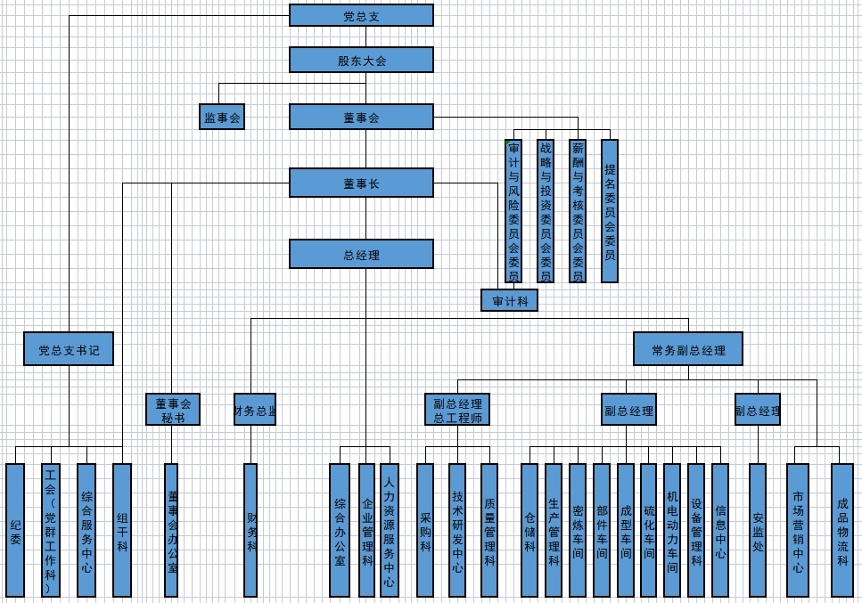
三、通过产权市场转让企业产权和企业增资等情况
2023年5月26日，公司控股股东枣矿集团对我司增资9600万元。

